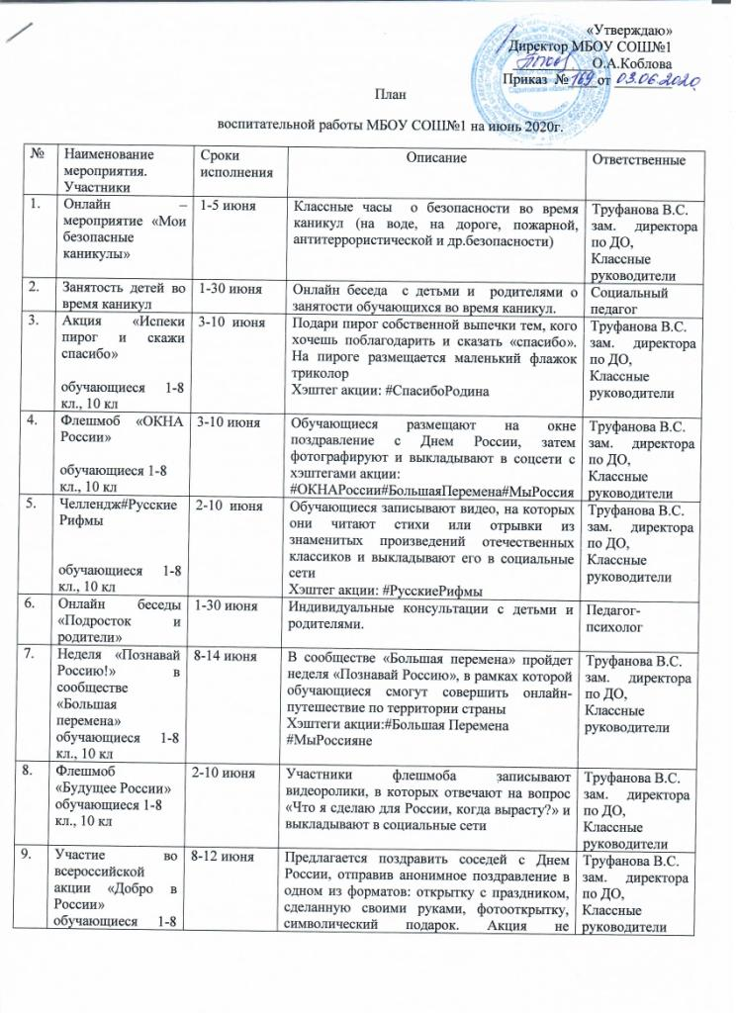

10 | Акция «Рисую Россию»  обучающиеся 1-8 кл., 10 кл | 2-14 июня | Участники акции публикуют фотографии тематических рисунков с хэштегом#РисуюРоссию, #ОкнаРоссии#БольшаяПеремена Необходимо указать ФИО автора, регион и название населенного пункта | Труфанова В.С.  зам. директора по ДО,  Классные руководители
11 | Акция «Свеча памяти»  1-8, 10 «А» 10 «Б» классы | 15-22 июня | 1.Зажечь свечу памяти  2.Поделиться этой информацией в социальных сетях | Труфанова В.С.  зам. директора по ДО,  Классные руководители
12 | Акция «Дети войны»  1-8, 10 «А» 10 «Б» классы | 15-22 июня | В ролике отразить события времен войны, представленные глазами ребёнка. Главная идея проекта заключена в слогане «Мы не может изменить прошлое, но в наших силах не допустить его повторения в будущем»Хэштеги#РДШ #Детивойны | Труфанова В.С.  зам. директора по ДО,  Классные руководители
13 | Акция «Красная гвоздика»  1-8, 10 «А» 10 «Б» классы | 15-22 июня | Участникам акции необходимо сделать фото с красной гвоздикой и выложить в соц.сети | Труфанова В.С.  зам. директора по ДО,  Классные руководители
14 | Акция «Письма Победы» | 4 июня- 30 июня | Мероприятия Акции включают в себя 6 творческих конкурсов:  Конкурс на знание государственной символики Российской Федерации;  Конкурс сочинений «Письмо на фронт»;  Конкурс видеороликов «Я расскажу вам о Победе»;  Конкурс поэзии «Я помню», посвященный Великой Отечественной войне 1941-1945 гг.;  Конкурс детских рисунков «Мой прадед – победитель!»;  Конкурс граффити, посвященных Великой Отечественной войне  1941-1945 годов.  К участию в творческих конкурсах приглашаются обучающиеся общеобразовательных и профессиональных образовательных организаций  в возрасте до 17 лет  При публикации должны быть использованы хэштэги #ФотоПобедителя, #ПисьмаПобеды2020, #МинпросвещенияРоссии, #ГодПамятииСлавы, #МузейПобеды. | Труфанова В.С.  зам. директора по ДО,  Классные руководители
15 | Флешмоб «Голубь мира» | 23-24 июня | Вырезать по трафарету, нарисовать или сложить из бумаги голубя - символ мира, сделать фото и разместить в соцсетях с хештегами #голубьмира#24июня#парадПобеды | Труфанова В.С.  зам. директора по ДО,  Классные руководители
16 | Акция «Я рисую мелом» | 23-24 июня | Нарисовать на асфальте рисунок о мире, красоте, Победе, сфотографировать и выложить в соцсетях с хештегами  #ярисуюмелом#24июня#нашаПобеда. | Труфанова В.С.  зам. директора по ДО,  Классные руководители

